**2015年迎新期间明向校区停车位示意图（400个）**

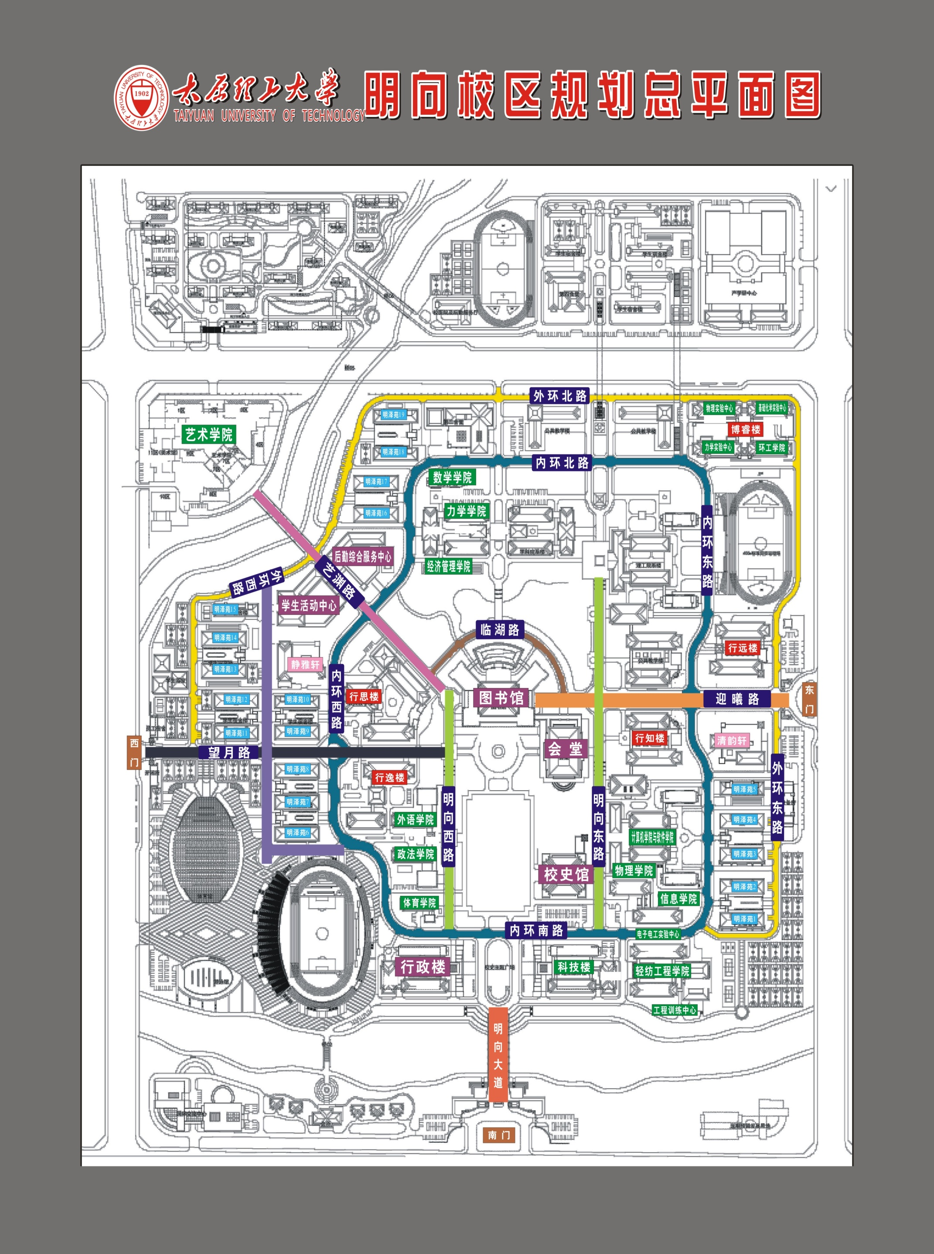

**外环北路北侧停车位100个**

**行逸楼停车位20个**

**西门南侧停车位80个**

**力学学院院内停车位20个**

**沿路西侧停车位31**

**沿路北侧停车位30个**

**沿路西侧停车位24**

**东门停车北侧49个停车位**

**东门停车南侧48个停车位**